Лабораторна робота 5
Створення і видалення процесу в ОС Windows

Мета: ознайомитись з поняттям процес та навчитися працювати з активними процесами в операційному середовищі Windows.

Перегляд всіх операцій:

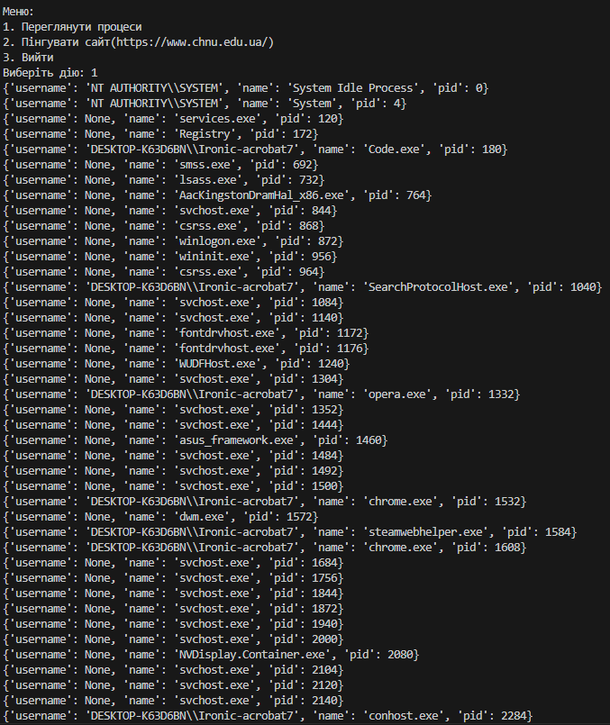
Пінгування:

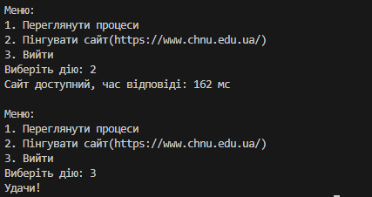

Код можна подивитися тут: https://github.com/ironic-andrew/OS/blob/master/l5/menu.py

Контрольні запитання
1. Що таке процес з точки зору операційного середовища Windows?
2. Перелічить можливі функції для створення та знищення Wіn32
процесу.
3. Перелічить компоненти процесу.
4. За яких умов може завершитись процес?

1. Процес у Windows для системи - це задача, на яку система виділяє пам’ять і ресурси для роботи.
2.
subprocess.run() — запускає процес і чекає його завершення.
subprocess.Popen() — запускає процес і повертає об’єкт для взаємодії.
subprocess.call() — виконує процес і повертає код завершення.
3.
Компоненти процесу:
1. Програма (код, який виконується).
2. Пам’ять, виділена процесу.
3. Потоки виконання.
4. Системні ресурси.
5. Ідентифікатор процесу та інші службові дані.
4.
Процес може завершитись, якщо:
1. Програма виконала всі свої інструкції.
2. Користувач закрив програму вручну.
3. Інший процес або система примусово завершили його.
4. Виникла помилка або збій під час виконання.

Висновок: Я дізнався, що процес у Windows — це запущена програма з власною пам’яттю та ресурсами; для створення й завершення процесів використовуються функції Win32. Процес складається з коду програми, пам’яті, потоків, системних ресурсів та ідентифікатора, а завершитися він може після виконання програми, за командою користувача, системи або через помилку.

